# Docker 설치

버츄얼 박스 다운로드: <https://www.virtualbox.org/wiki/Downloads>

OS: 우분투 18.04.2

도커 실습 파일: 강의에서 제공

파일 – 가상 시스템 가져오기 – 파일 경로 설정

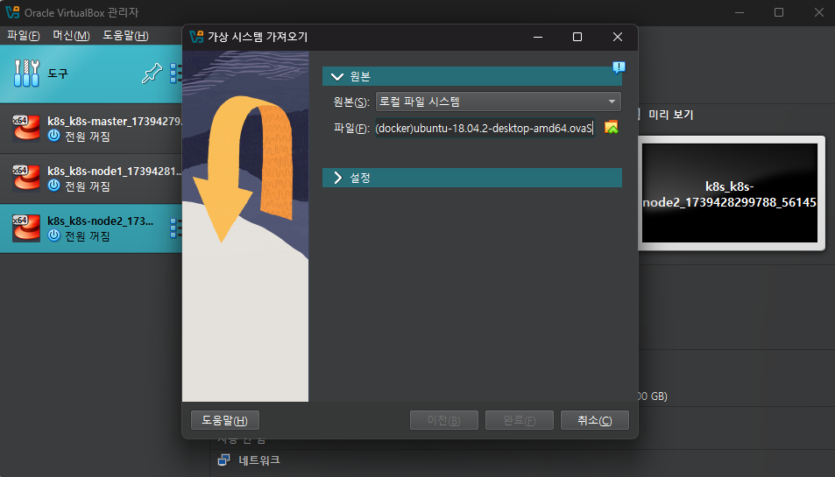

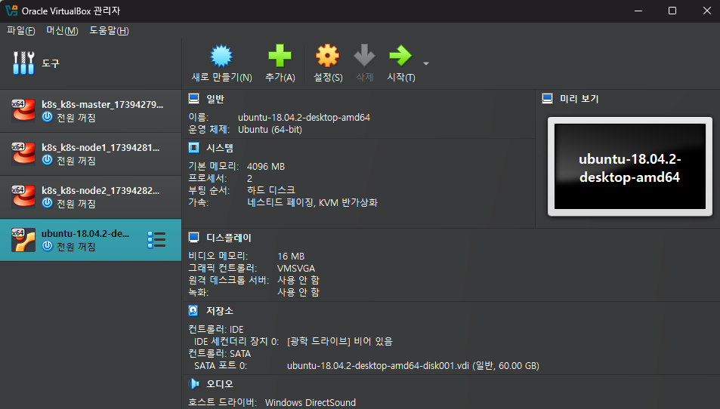

sudo -i : 관리자 전환

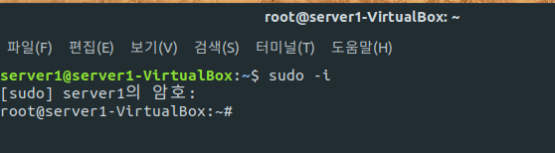

도커 설치

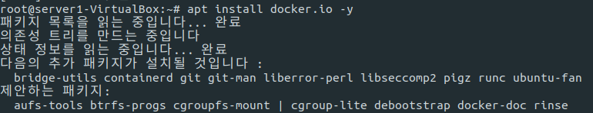

도커에서 원하는 이미지 찾기: docker search [이미지 명]

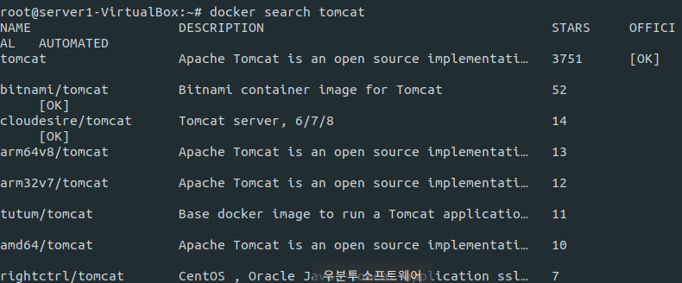

이미지 실행: docker run -d -p 8080:8080 --name tc [도커 이미지 명]

-d: 백그라운드에서 실행

-p: 포트번호

--name: 이름

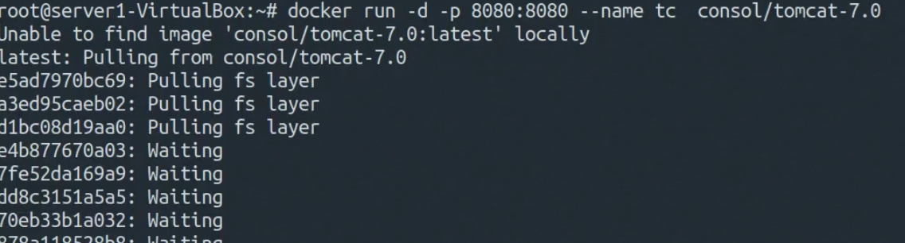

설치 완료 후 127.0.0.1:8080에 접속하면 접속이 되는 것을 확인할 수 있다.

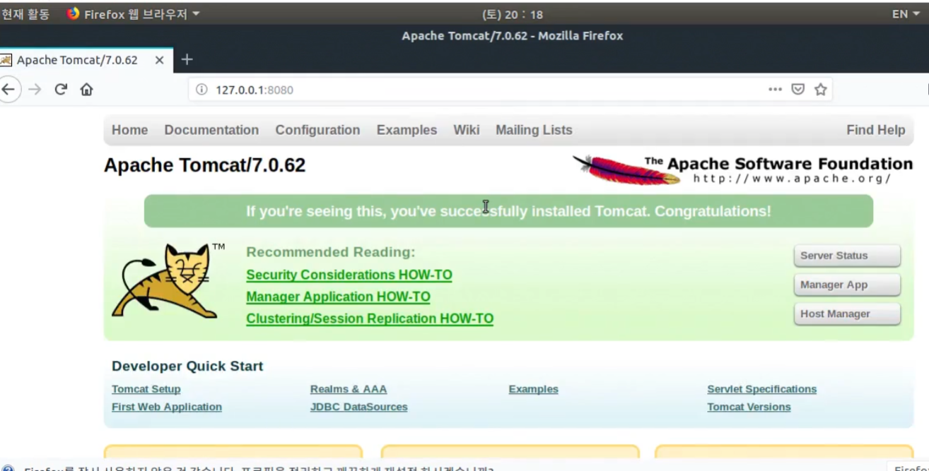

# 내가 원하는 이미지 찾기 (도커 레지스트리)

도커 레지스트리에는 사용자가 사용할 수 있도록 데이터베이스를 통해 Image를 제공해주고 있다.

누구나 이미지를 만들어 푸시할 수 있으며 푸시된 이미지는 다른 사람들에게 공유가 가능하다.

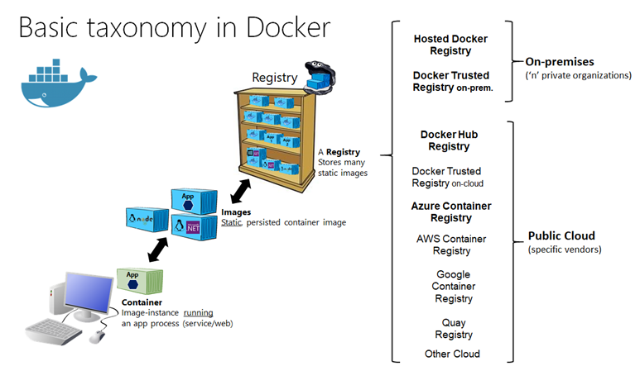

출처: <https://github.com/dotnet-architecture/eShopModernizing/wiki/03.-Publishing-your-Windows-Container-images-into-a-Docker-Registry>

도커 퍼블릭 레지스트리 검색 및 확인 사이트: <https://hub.docker.com/>

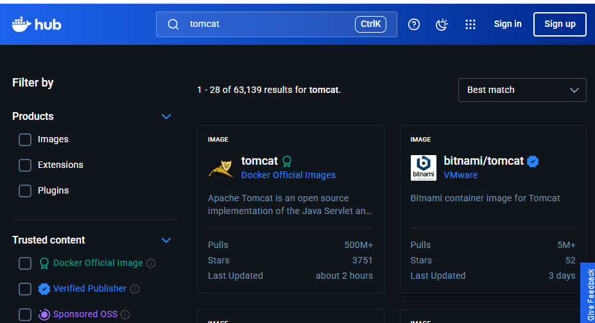

도커 명령어로 검색: sudo docker search [검색명]

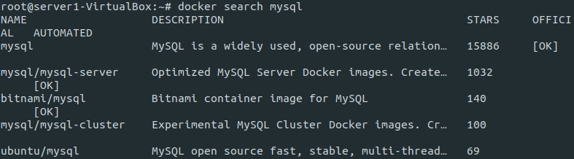

도커 이미지 다운로드: sudo docker pull [이미지명]

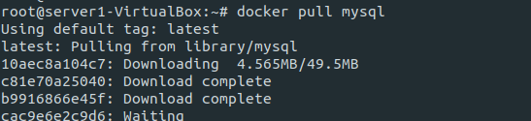

로컬 시스템에 있는 도커 이미지 확인: sudo docker images

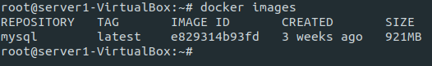

# 도커 라이프사이클 이해하기

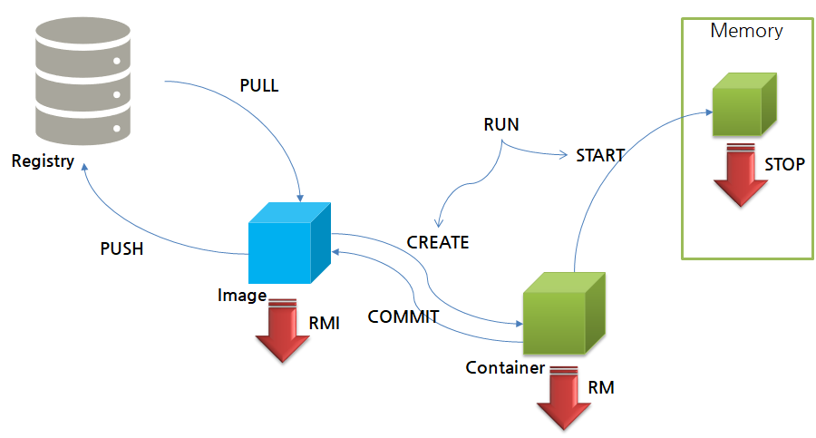

출처: 강의